2013年全国普通高等学校招生统一考试
天津 数学试卷（理工农医类）
一、填空题
1．计算：
2．设，是纯虚数，其中i是虚数单位，则
3．若，则
4．已知△ABC的内角A、B、C所对应边分别为a、b、c，若，则角C的大小是_______________（结果用反三角函数值表示）
5．设常数，若的二项展开式中项的系数为，则
6．方程的实数解为________
7．在极坐标系中，曲线与的公共点到极点的距离为__________
8．盒子中装有编号为1，2，3，4，5，6，7，8，9的九个球，从中任意取出两个，则这两个球的编号之积为偶数的概率是___________（结果用最简分数表示）
9．设AB是椭圆的长轴，点C在上，且，若AB=4，，则的两个焦点之间的距离为________
10．设非零常数d是等差数列的公差，随机变量等可能地取值，则方差
11．若，则
12．设为实常数，是定义在R上的奇函数，当时，，若对一切成立，则的取值范围为________
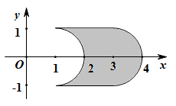
13．在平面上，将两个半圆弧和、两条直线和围成的封闭图形记为D，如图中阴影部分．记D绕y轴旋转一周而成的几何体为，过作的水平截面，所得截面面积为，试利用祖暅原理、一个平放的圆柱和一个长方体，得出的体积值为__________
14．对区间I上有定义的函数，记，已知定义域为的函数有反函数，且，若方程有解，则
二、选择题
15．设常数，集合，若，则的取值范围为（ ）
(A) (B) (C) (D)
16．钱大姐常说“便宜没好货”，她这句话的意思是：“不便宜”是“好货”的（）
(A)充分条件 (B)必要条件 (C)充分必要条件 (D)既非充分也非必要条件
17．在数列中，，若一个7行12列的矩阵的第i行第j列的元素，（）则该矩阵元素能取到的不同数值的个数为（ ）
(A)18 (B)28 (C)48 (D)63
18．在边长为1的正六边形ABCDEF中，记以A为起点，其余顶点为终点的向量分别为；以D为起点，其余顶点为终点的向量分别为.若分别为的最小值、最大值，其中,,则满足（ ）.
(A) (B) (C) (D)
三、解答题
19.（本题满分12分）如图，在长方体ABCD-A₁B₁C₁D₁中，AB=2,AD=1,A₁A=1，证明直线BC₁平行于平面DA₁C，并求直线BC₁到平面D₁AC的距离.
【解答】因为ABCD-A₁B₁C₁D₁为长方体，故，
故ABC₁D₁为平行四边形，故，显然B不在平面D₁AC上，于是直线BC₁平行于平面DA₁C；
直线BC₁到平面D₁AC的距离即为点B到平面D₁AC的距离设为
考虑三棱锥ABCD₁的体积，以ABC为底面，可得
而中，，故
所以，，即直线BC₁到平面D₁AC的距离为．

20．（6分+8分）甲厂以x 千克/小时的速度运输生产某种产品（生产条件要求），每小时可获得利润是元.
(1)要使生产该产品2小时获得的利润不低于3000元，求x的取值范围；
(2)要使生产900千克该产品获得的利润最大，问：甲厂应该选取何种生产速度？并求最大利润.
【解答】(1)根据题意，
又，可解得
(2)设利润为元，则
故时，元．

21．（6分+8分）已知函数，其中常数；
（1）若在上单调递增，求的取值范围；
（2）令，将函数的图像向左平移个单位，再向上平移1个单位，得到函数的图像，区间（且）满足：在上至少含有30个零点，在所有满足上述条件的中，求的最小值．
【解答】(1)因为，根据题意有
(2) ，
或，
即的零点相离间隔依次为和，
故若在上至少含有30个零点，则的最小值为．

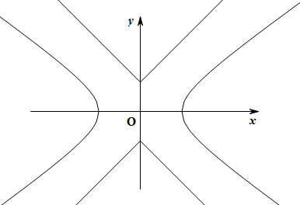
22．（3分+5分+8分）如图，已知曲线，曲线，P是平面上一点，若存在过点P的直线与都有公共点，则称P为“C₁—C₂型点”．
(1)在正确证明的左焦点是“C₁—C₂型点”时，要使用一条过该焦点的直线，试写出一条这样的直线的方程（不要求验证）；
(2)设直线与有公共点，求证，进而证明原点不是“C₁—C₂型点”；
(3)求证：圆内的点都不是“C₁—C₂型点”．
【解答】：（1）C₁的左焦点为，过F的直线与C₁交于，与C₂交于，故C₁的左焦点为“C₁-C₂型点”，且直线可以为；
（2）直线与C₂有交点，则
，若方程组有解，则必须；
直线与C₂有交点，则
，若方程组有解，则必须
故直线至多与曲线C₁和C₂中的一条有交点，即原点不是“C₁-C₂型点”。
（3）显然过圆内一点的直线若与曲线C₁有交点，则斜率必存在；
根据对称性，不妨设直线斜率存在且与曲线C₂交于点，则
直线与圆内部有交点，故
化简得，。。。。。。。。。。。。①
若直线与曲线C₁有交点，则
化简得，。。。。。②
由①②得，
但此时，因为，即①式不成立；
当时，①式也不成立
综上，直线若与圆内有交点，则不可能同时与曲线C₁和C₂有交点，
即圆内的点都不是“C₁-C₂型点” ．

23．（3 分+6分+9分）给定常数，定义函数，数列满足.
（1）若，求及；（2）求证：对任意，；
（3）是否存在，使得成等差数列？若存在，求出所有这样的，若不存在，说明理由.
【解答】：（1）因为，，故，
（2）要证明原命题，只需证明对任意都成立，
即只需证明
若，显然有成立；
若，则显然成立
综上，恒成立，即对任意的，
（3）由（2）知，若为等差数列，则公差，故n无限增大时，总有
此时，
即
故，
即，
当时，等式成立，且时，，此时为等差数列，满足题意；
若，则，
此时，也满足题意；
综上，满足题意的的取值范围是．

1. 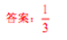2. 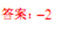3. 4. 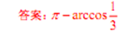5. 6. 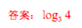7. 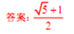8. 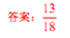9. 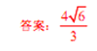10. 11. 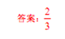12. 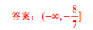13. 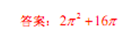14. 15. 16. 17. 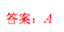18.

